收款

收款

组合支付
适用场景：多种支付方式组合支付，最多支持3种
操作步骤：
1）先选择一种支付方式，点击【组合支付】，再选择另外两种支付方式；
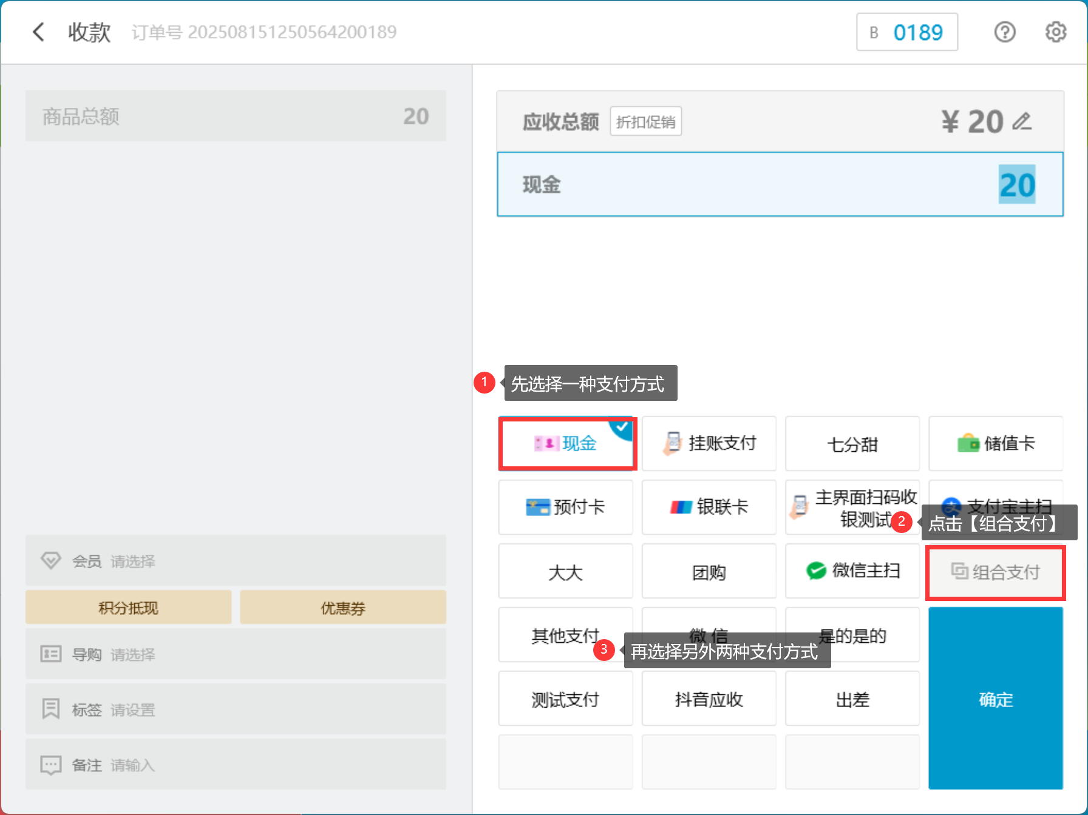
2）再修改每种支付方式的金额，点击【确定】完成收银；
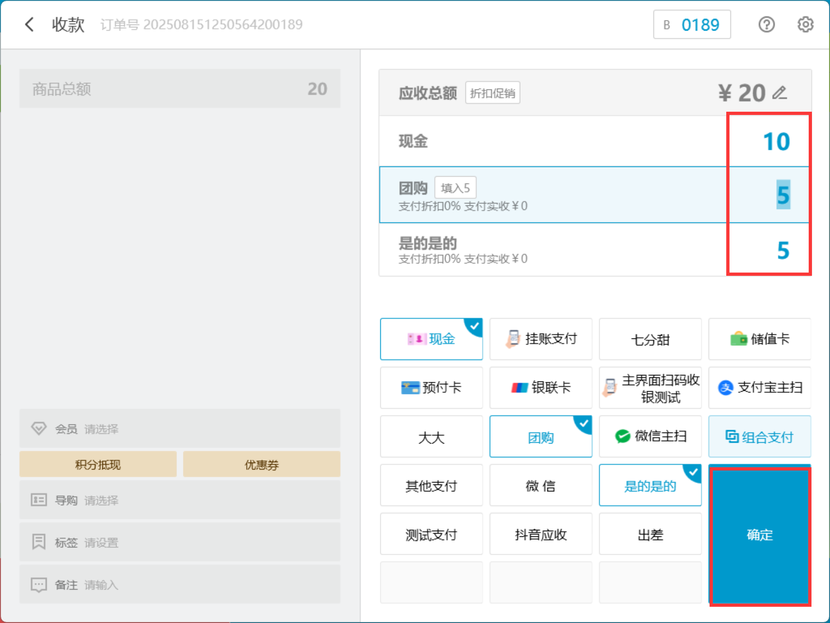

预付卡支付
操作步骤：
在收款支付界面 ，点击【预付卡】进行刷卡；
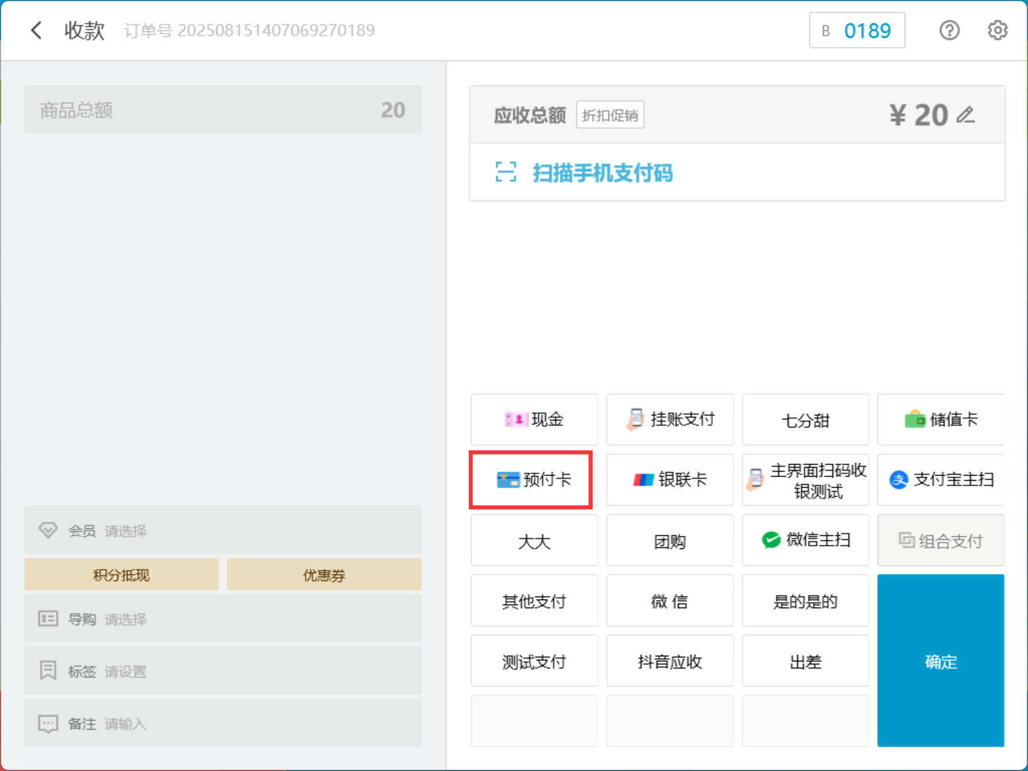
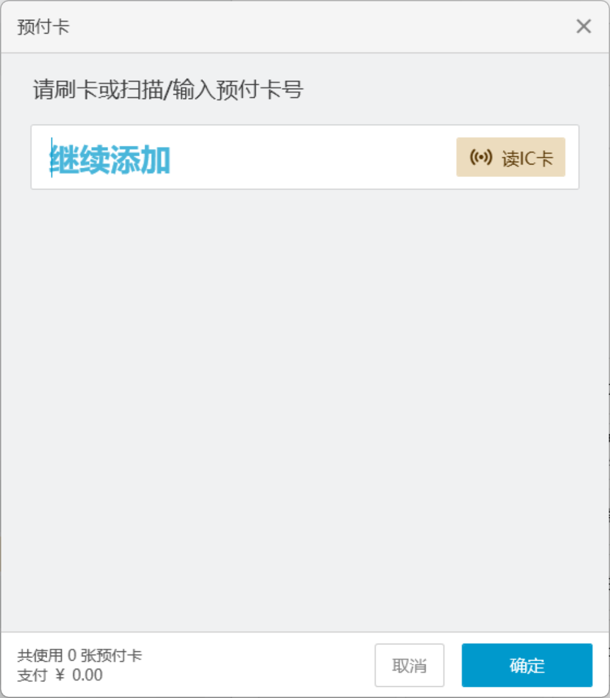

优惠券核销

银豹券
操作步骤：选择会员后，在支付界面点击【优惠券】会显示顾客的可用优惠券，也可扫券码进行核销；
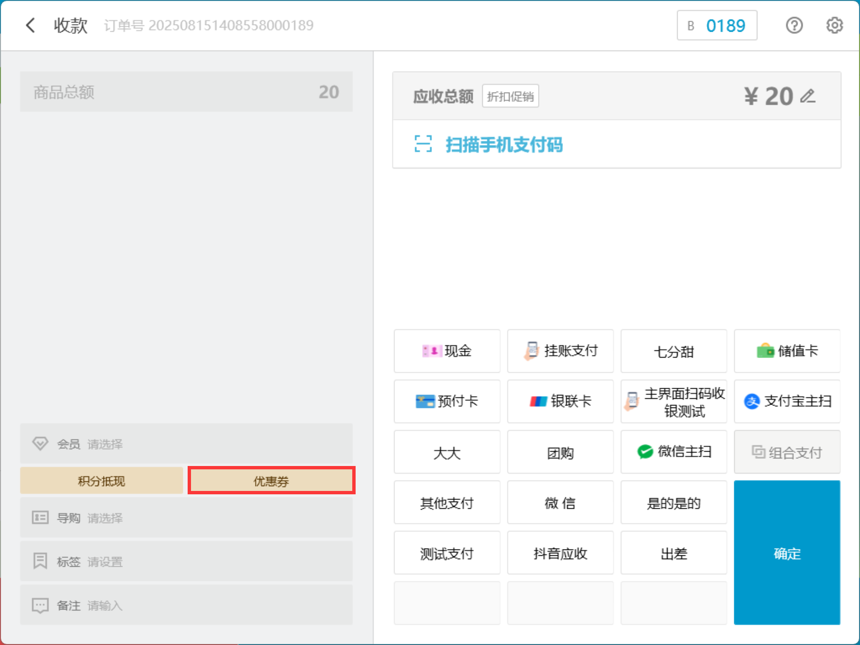
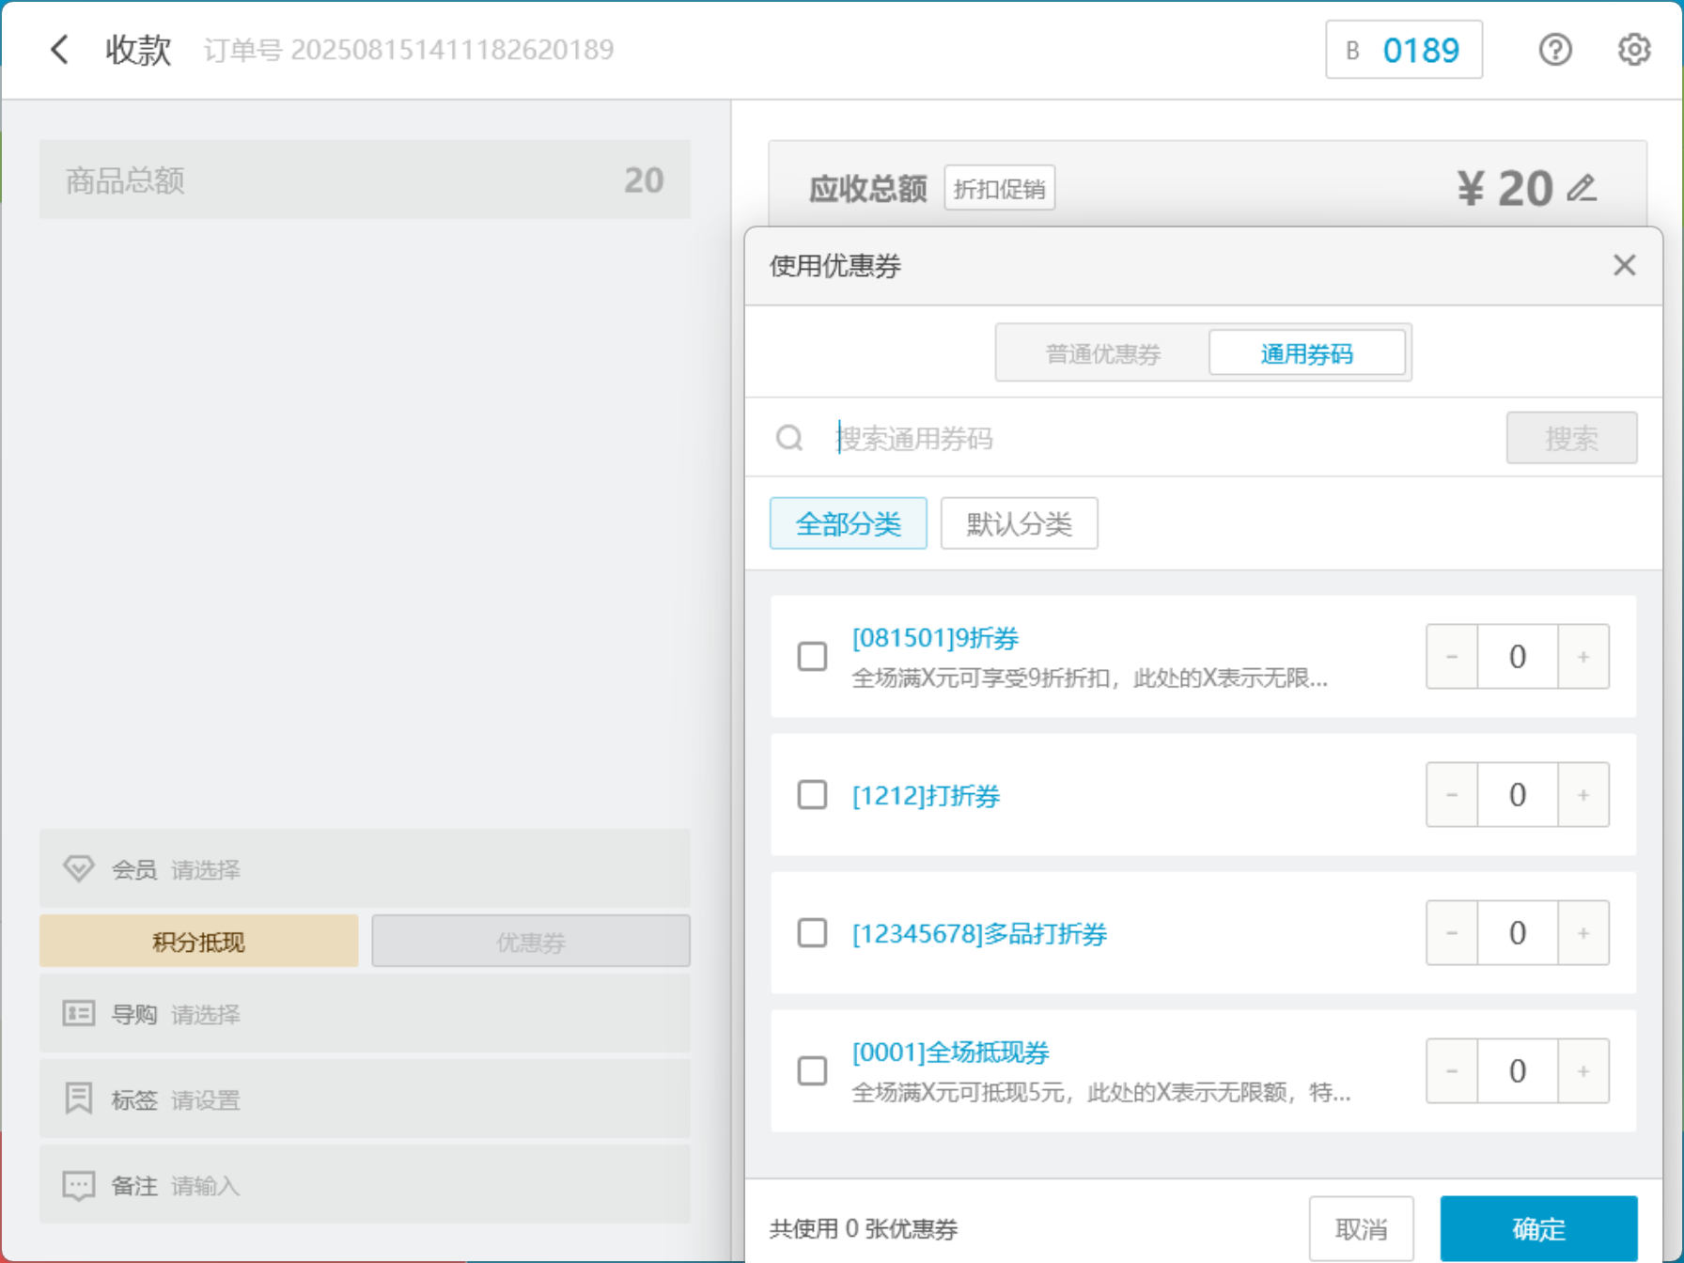

美团券
操作步骤：支付界面选择【美团券】的支付方式，然后扫码核销收款；
注意：若有无法核销的美团券，支付方式选择【美团团购-手机核销】的支付方式收银，再到开店宝里核销（支付方式让管理员在后台添加）；
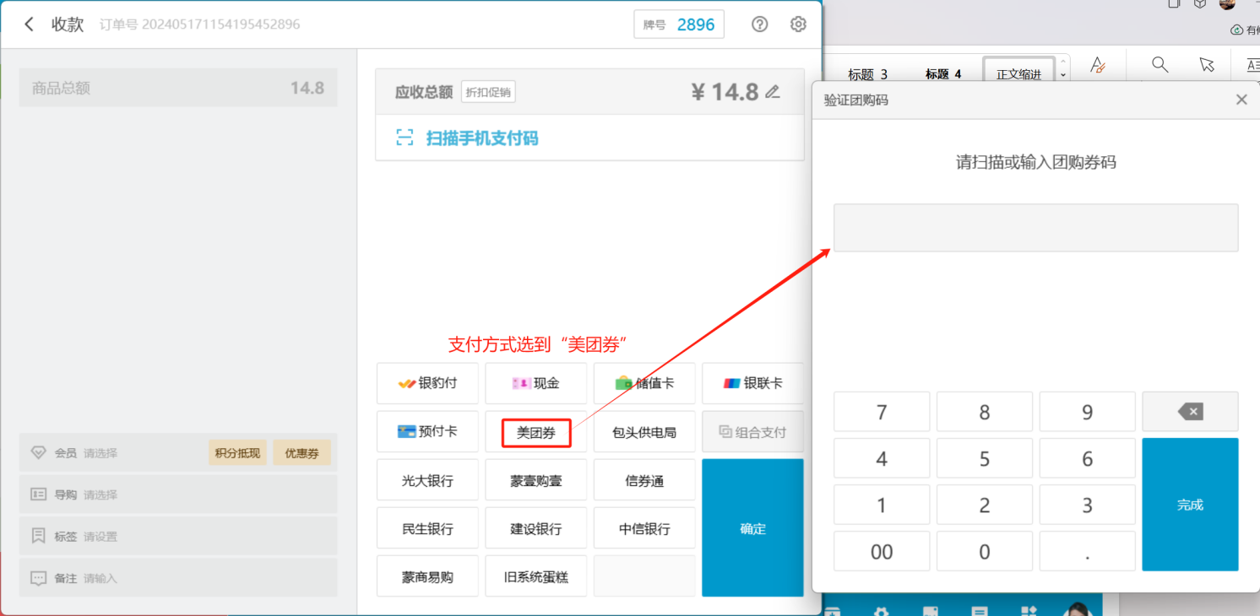

抖音券
操作步骤：收银界面将产品加入购物车，然后在支付界面选择【优惠券】扫码核销【商品券&代金券】
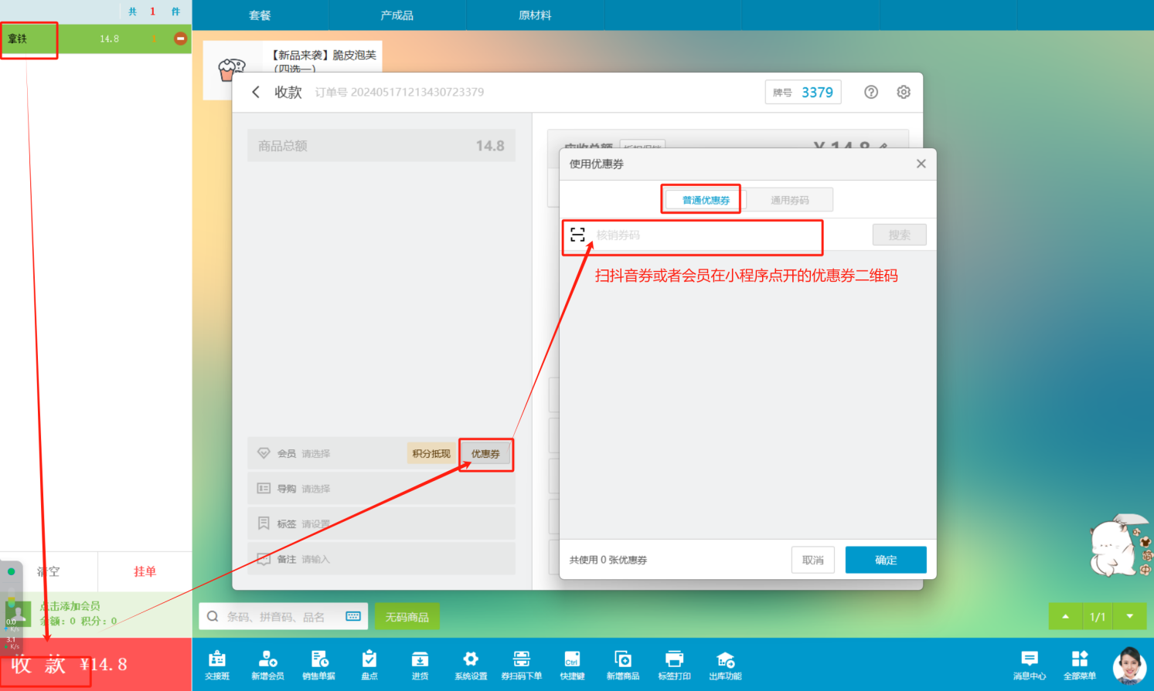

推荐充值

会员消费未达起充金额，不推荐充值方案
前置条件：云端已设置智能充值方案为【起充100，按订单金额的300%推荐充值，并赠送订单金额的100%】
操作步骤：
1）选择会员，点单牛肉炒饭，单价30元 X 300%=90，小于起充金额100
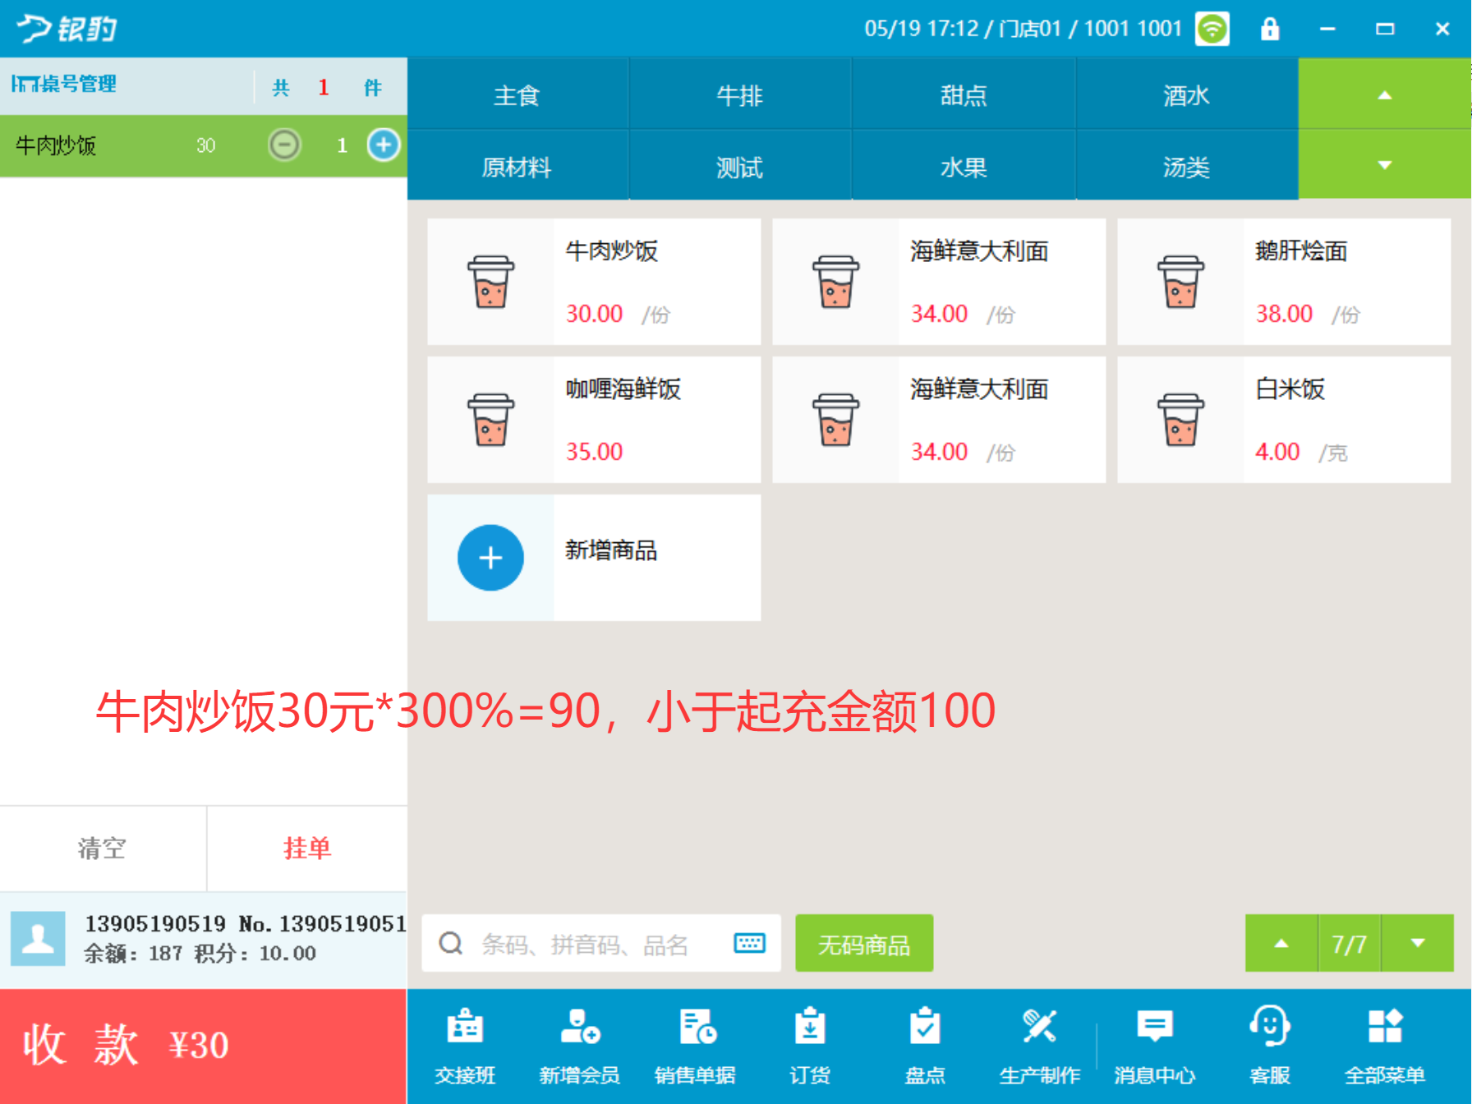
2）点击【收款】，系统不显示推荐充值方案
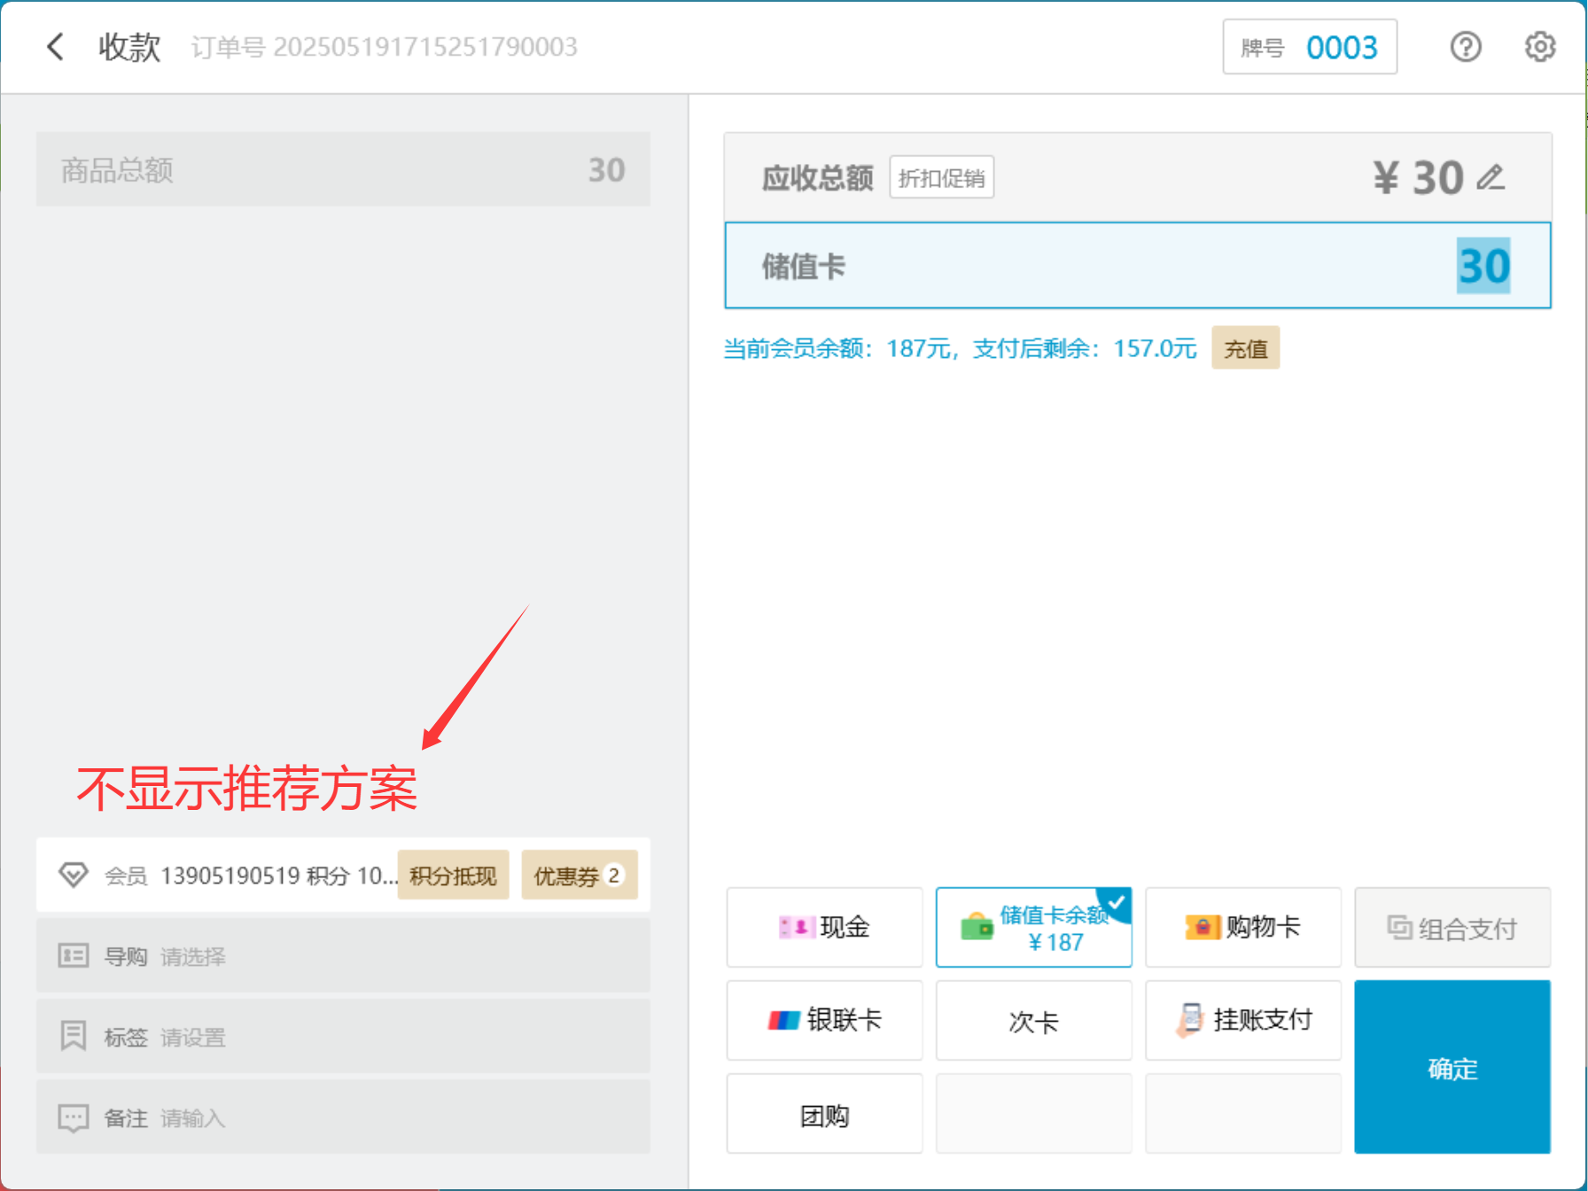

会员消费已达起充金额，推荐充值方案
前置条件：云端已设置智能充值方案为【起充100，按订单金额的300%推荐充值，并赠送订单金额的100%
操作步骤：
1）选择会员，点单海鲜意大利面，单价34元 X 300%=102，大于等于起充金额100
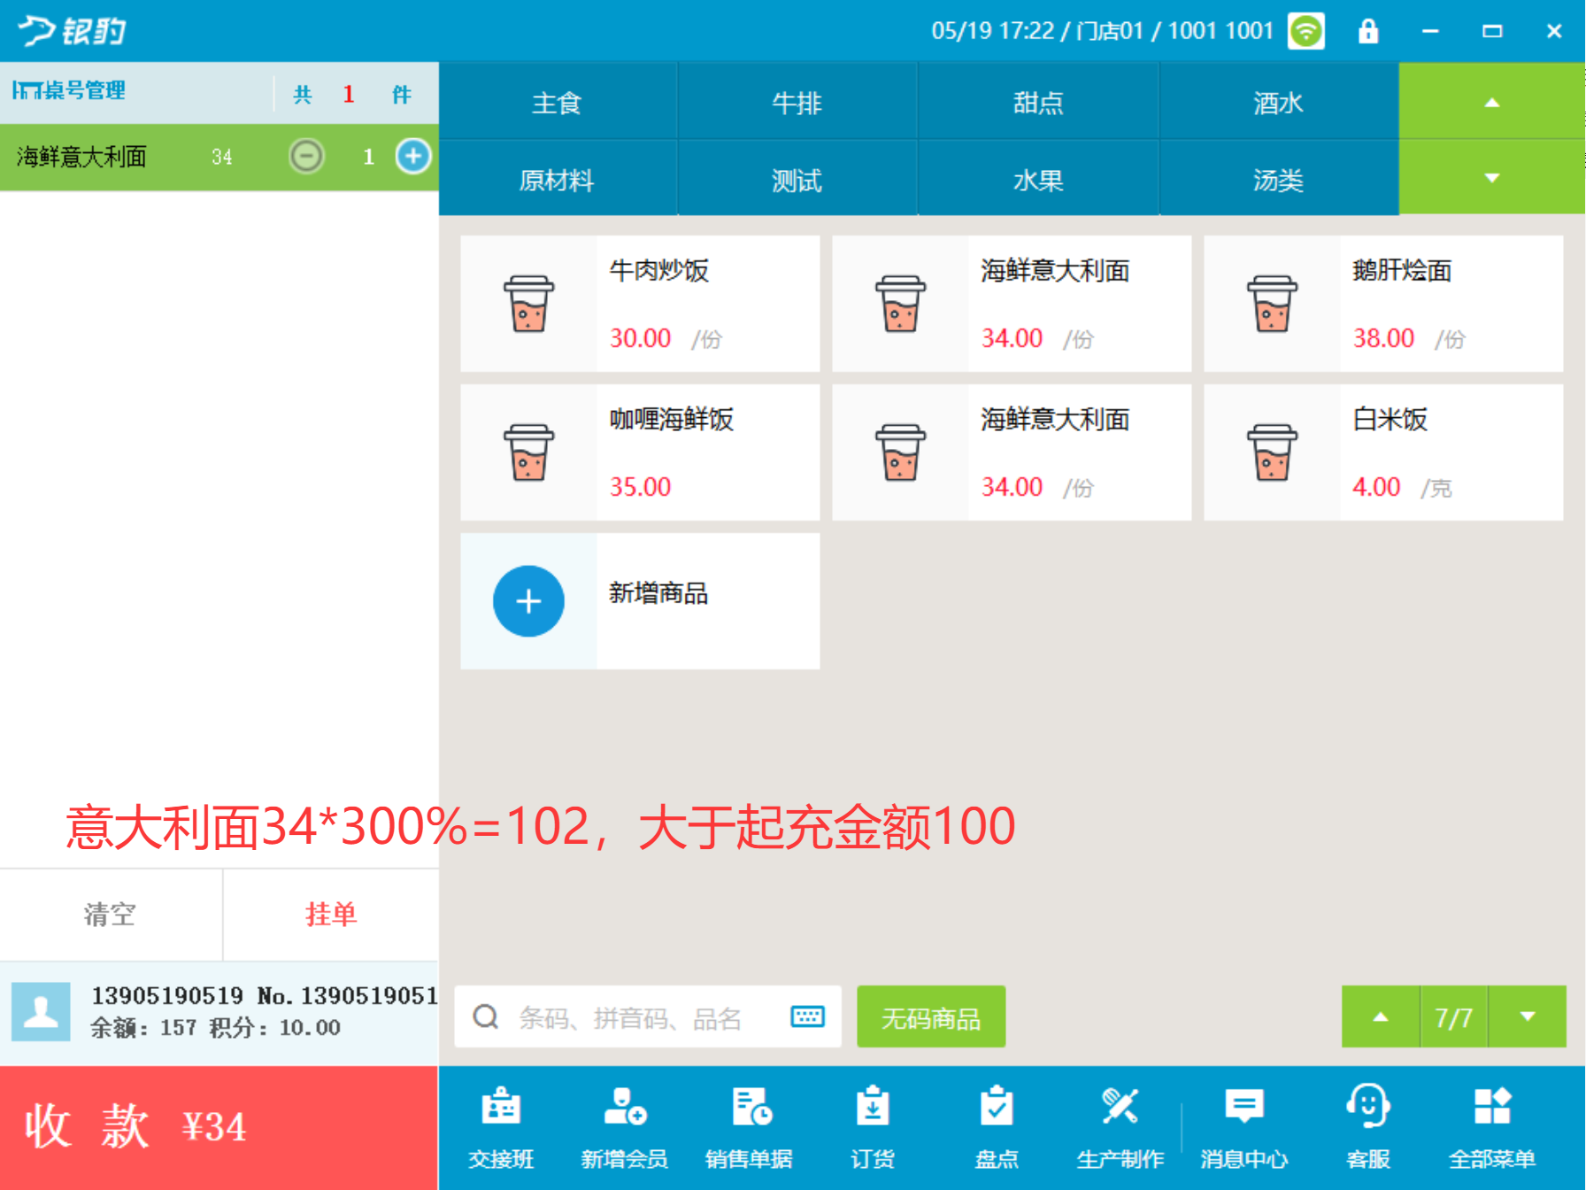
2）点击【收款】，系统推荐充值方案（充值金额=34 X 300%=102，赠送金额=34 X 100%=34）
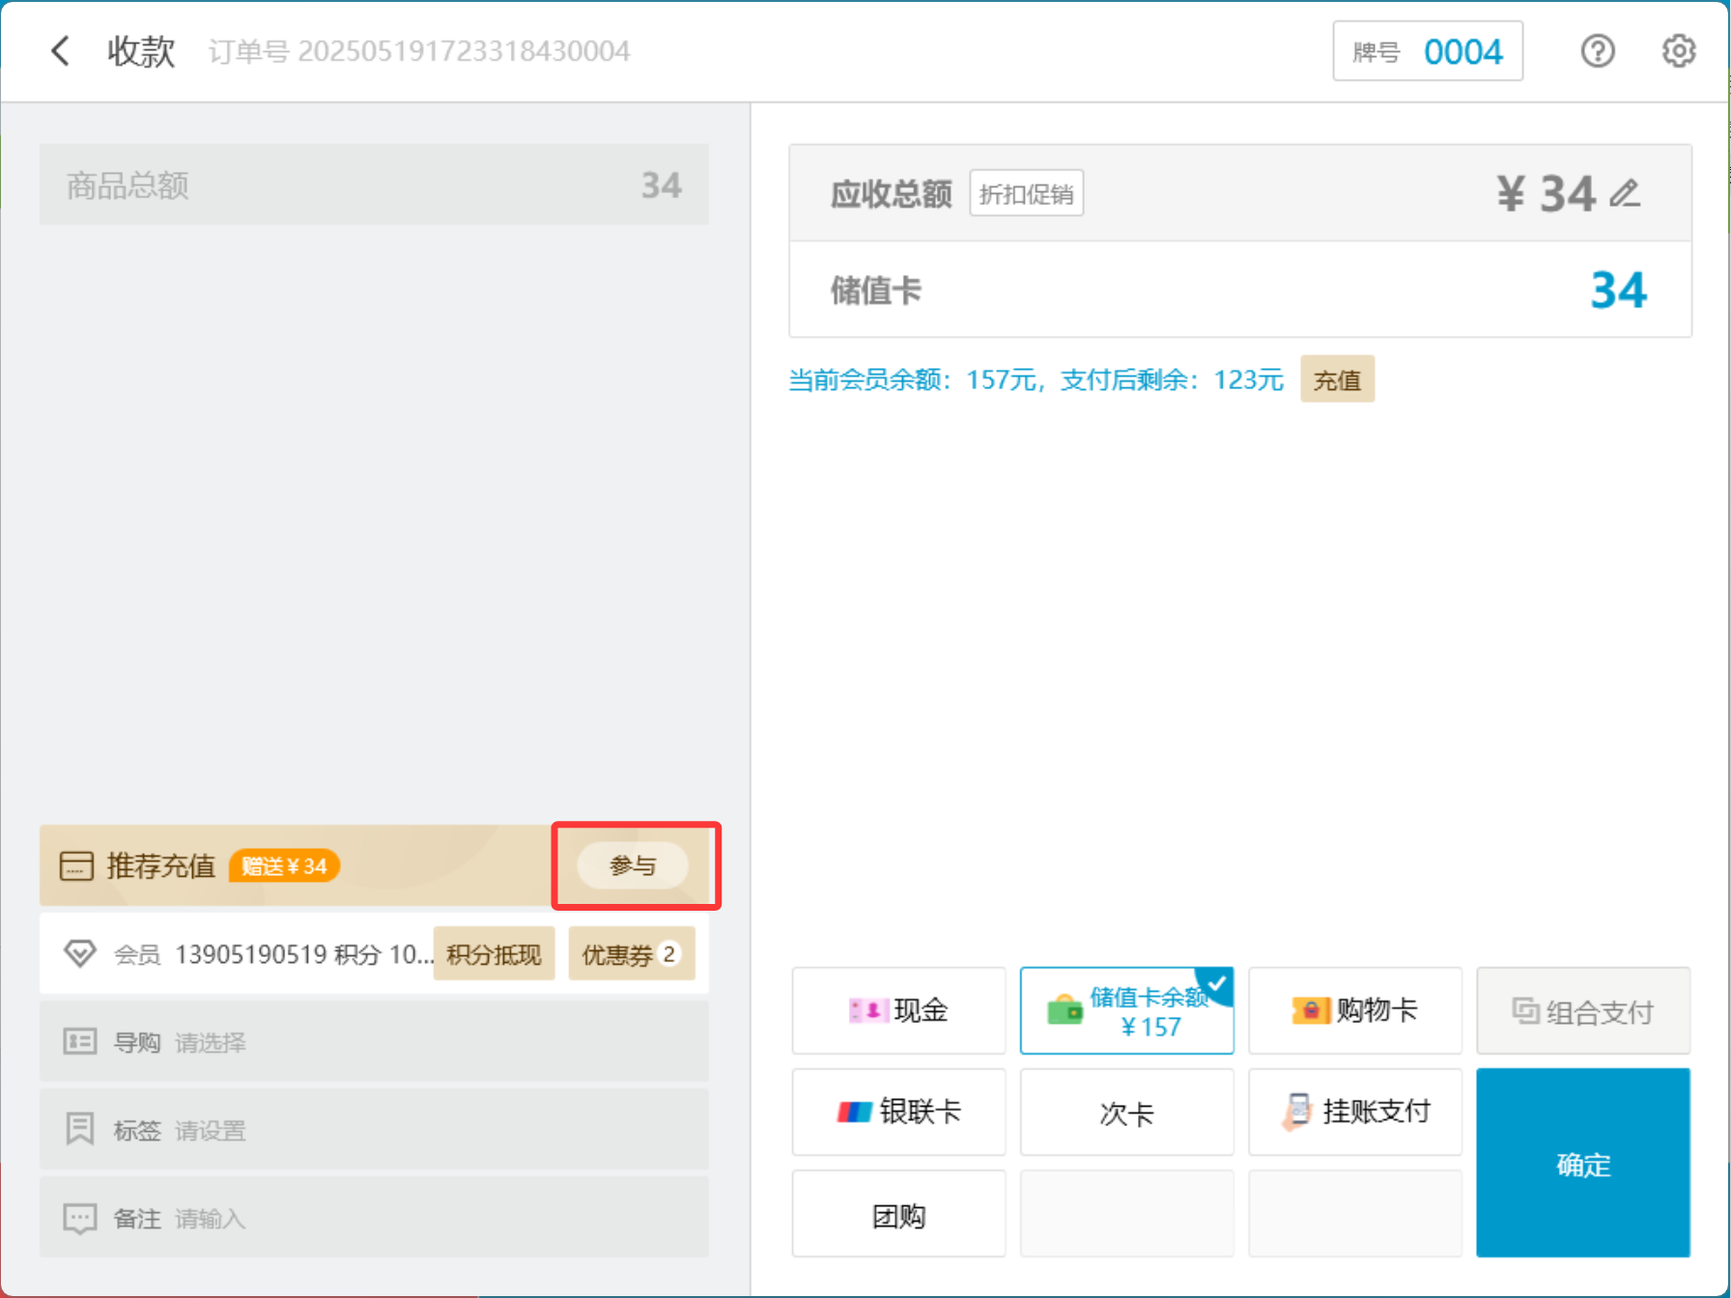
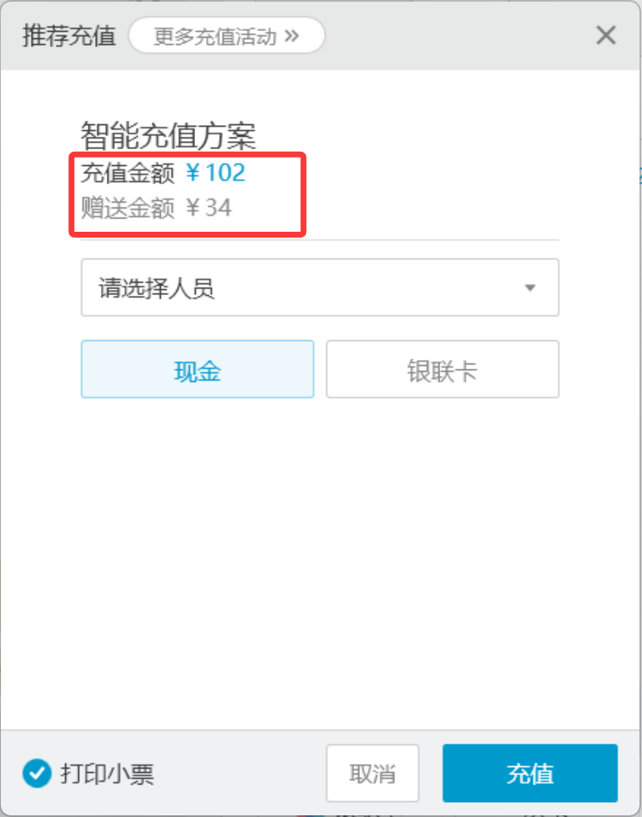

功能变更记录
- 2026.09.07 ｜ V4.71.204.5329 ｜ 8. 客户端支持通用优惠券核销
- 2026.08.11 ｜ V4.71.204.5243 ｜ 37. 修复主界面扫描支付码收银卡死问题
- 2026.08.11 ｜ V4.71.204.5243 ｜ 35. 修复券收入支付方式在用户会设置客户端收银禁用使用时，会导致券绑定支付方式无法生效问题
- 2026.08.11 ｜ V4.71.204.5243 ｜ 27. 修复美团券再次支付时会调用撤销的接口问题
- 2026.08.11 ｜ V4.71.204.5243 ｜ 14. 收款码销售单据客户端写入逻辑优化
- 2026.08.11 ｜ V4.71.204.5243 ｜ 12. 高级收银员权限窗口添加日志
- 2026.08.11 ｜ V4.71.204.5243 ｜ 10. 支付3.0预付卡动态二维码验证通过后跳过绑定会员登录校验
- 2026.07.27 ｜ V4.71.204.5181 ｜ 9. 收银端验券后，默认选中现金
- 2026.07.27 ｜ V4.71.204.5181 ｜ 40. 修复支付成功没有生成销售单据问题
- 2026.07.27 ｜ V4.71.204.5181 ｜ 36. 修复在线支付金额输入框无法直接扫码的问题
- 2026.07.27 ｜ V4.71.204.5181 ｜ 30. 修复参数【点单页面扫付款码后直接收银】开启无效问题
- 2026.07.27 ｜ V4.71.204.5181 ｜ 16. 支付3.0启动速度优化
- 2026.07.27 ｜ V4.71.204.5181 ｜ 13. 顾客在小程序下单之后申请退款，前台可以打印申请退款小票
- 2026.07.27 ｜ V4.71.204.5181 ｜ 1. 银豹券核销自动识别会员身份
- 2026.06.30 ｜ V4.71.204.5104 ｜ 28. 支付响应慢优化
- 2026.06.30 ｜ V4.71.204.5104 ｜ 27. 支付3.0界面，会员搜索界面优化
- 2026.06.30 ｜ V4.71.204.5104 ｜ 26. 支付3.0界面，预付卡查询界面新增查询按钮
- 2026.06.30 ｜ V4.71.204.5104 ｜ 1. 支付方式支持启用时段
- 2026.06.11 ｜ V4.71.204.5017 ｜ 8. 小票打印设置新增快速设置和修改IP功能
- 2026.06.11 ｜ V4.71.204.5017 ｜ 6. 收银小票兼容云端新版小票模板【应付】【实付】【支付合计】【支付优惠明细】【支付实收明细】参数
- 2026.06.11 ｜ V4.71.204.5017 ｜ 4. 收银推送出券兼容云端券码长度（7-10位）
- 2026.06.11 ｜ V4.71.204.5017 ｜ 30. 修复挂账还款在网络超时的情况下，再次支付会出现失败问题
- 2026.06.11 ｜ V4.71.204.5017 ｜ 29. 修复支付3.0界面会员折扣不生效问题
- 2026.06.11 ｜ V4.71.204.5017 ｜ 25. 修复团购券优惠信息同一单出现两次优惠折扣问题
- 2026.06.11 ｜ V4.71.204.5017 ｜ 23. 支付3.0启动速度优化
- 2026.06.11 ｜ V4.71.204.5017 ｜ 21. 抹零支持按支付方式抹零
- 2026.06.11 ｜ V4.71.204.5017 ｜ 19. 优惠券推荐优化
- 2026.06.11 ｜ V4.71.204.5017 ｜ 18. 碰一下API逻辑调整&客户端逻辑调整
- 2026.06.11 ｜ V4.71.204.5017 ｜ 14. 会员多倍积分支持根据支付方式设置
- 2026.06.11 ｜ V4.71.204.5017 ｜ 13. 支付界面返回记住折扣优惠券等信息
- 2026.05.20 ｜ V4.71.204.4953 ｜ 38. 修复支付2.0预付卡无法手动输入问题
- 2026.05.20 ｜ V4.71.204.4953 ｜ 24. 修复收款界面扫会员二维码不用输会员密码，但从点单界面扫进入收款界面则需要密码的问题
- 2026.05.20 ｜ V4.71.204.4953 ｜ 20. 定制支付优化
- 2026.04.28 ｜ V4.71.204.4888 ｜ 4. 支持限制导购多选
- 2026.04.28 ｜ V4.71.204.4888 ｜ 11. 新版销售单据支持团购券码搜索单据和显示优惠券信息
- 2026.04.13 ｜ V4.71.204.4822 ｜ 24. 修复支付3.0查询异常单据太过频繁问题
- 2026.04.13 ｜ V4.71.204.4822 ｜ 12. 支付3.0【更多支付】支持支付方式翻页
- 2026.03.27 ｜ V4.71.204.4766 ｜ 19. 修复扫小程序二维码后，付款页面需要输入密码问题
- 2026.03.12 ｜ V4.71.204.4696 ｜ 6. 支持查看会员已核销的优惠券明细
- 2026.03.12 ｜ V4.71.204.4696 ｜ 29. 修复自定义支付方式使用整单折扣时商品小计计算错误的问题
- 2026.03.12 ｜ V4.71.204.4696 ｜ 24. 盲扫相关设置项逻辑
- 2026.03.12 ｜ V4.71.204.4696 ｜ 2. 对接安付宝
- 2026.02.05 ｜ V4.71.204.4659 ｜ 9. 打印历史记录-失败的情况支持查看失败原因
- 2026.02.05 ｜ V4.71.204.4659 ｜ 53. 修复支付3.0界面客显金额显示异常的问题
- 2026.02.05 ｜ V4.71.204.4659 ｜ 51. 修复支付鉴权成功后支付接口又超时没有继续查询的问题
- 2026.02.05 ｜ V4.71.204.4659 ｜ 44. 修复支付界面扫码使用支付即会员功能报错的问题
- 2026.02.05 ｜ V4.71.204.4659 ｜ 41. 修复结算界面查询使用美团券后又修改折扣导致单据金额变化对账会异常的问题
- 2026.02.05 ｜ V4.71.204.4659 ｜ 40. 修复设置商品不合并时无法生效美团券券扫码下单一码多券全部券码的问题
- 2026.02.05 ｜ V4.71.204.4659 ｜ 39. 修复美团券查券接口传商品为空的问题
- 2026.02.05 ｜ V4.71.204.4659 ｜ 38. 修复一码多券美团券溢出金额会计算多倍的问题
- 2026.02.05 ｜ V4.71.204.4659 ｜ 37. 修复美团券报错的问题
- 2026.02.05 ｜ V4.71.204.4659 ｜ 36. 美团券弹出扫码框优化
- 2026.02.05 ｜ V4.71.204.4659 ｜ 34. 自定义支付折扣收银小票支付金额优化处理
- 2026.02.05 ｜ V4.71.204.4659 ｜ 18. 支持盲扫功能-点单页面支付码+商品码+团购券扫码下单盲扫
- 2026.02.05 ｜ V4.71.204.4659 ｜ 17. 支付界面：计入实收相关券支付界面显示改版
- 2025.12.29 ｜ V4.71.204.4556 ｜ 9. 新增高级小票-收银小票推送优惠券
- 2025.12.29 ｜ V4.71.204.4556 ｜ 7. 团购券核销的收银小票的套餐价原价应该打印原本的套餐价而非券实收金额
- 2025.12.29 ｜ V4.71.204.4556 ｜ 32. 修复美团券核销提示：在线支付不允许收0元的问题
- 2025.12.29 ｜ V4.71.204.4556 ｜ 31. 修复支付界面扫码使用支付即会员功能报错的问题
- 2025.12.29 ｜ V4.71.204.4556 ｜ 28. 修复美团券下单后整单退报错的问题
- 2025.12.29 ｜ V4.71.204.4556 ｜ 15. 新版收银小票支持打印【吊牌价】
- 2025.12.29 ｜ V4.71.204.4556 ｜ 11. 支持美团团购券实收以核销接口返回的实收金额计入实收
- 2025.12.02 ｜ V4.71.204.4507 ｜ 3. 收支项目的支付方式支持指定
- 2025.12.02 ｜ V4.71.204.4507 ｜ 25. 修复美团券扫码下单后生效了其他促销的问题
- 2025.12.02 ｜ V4.71.204.4507 ｜ 24. 修复优惠券名称长了显示不全的问题
- 2025.12.02 ｜ V4.71.204.4507 ｜ 23. 修复支付方式展示缺失的问题
- 2025.12.02 ｜ V4.71.204.4507 ｜ 22. 修复美团券扫码下单后，到收银页面取消美团券，折扣没有重新计算的问题
- 2025.12.02 ｜ V4.71.204.4507 ｜ 11. 充值到区域需要禁用线下支付方式
- 2025.11.11 ｜ V4.71.204.4483 ｜ 5. 优惠券售卖支持预付卡和储值卡支付
- 2025.11.11 ｜ V4.71.204.4483 ｜ 16. 修复多次美团券扫码下单促销异常的问题
- 2025.10.20 ｜ V4.71.204.4454 ｜ 6. 支付3.0界面支持6个支付方式组合支付
- 2025.10.20 ｜ V4.71.204.4454 ｜ 2. 默认使用支付3.0收款界面
- 2025.10.20 ｜ V4.71.204.4454 ｜ 17. 修复支付要发起时使用快捷键取消支付，支付线程还是异步调起的问题
- 2025.09.25 ｜ V4.71.204.4409 ｜ 7. 收银界面设置项-扫码机器样式新增提示说明
- 2025.09.25 ｜ V4.71.204.4409 ｜ 16. 修复软件登录期间插拔重连扫码设备会导致选中支付方式的快捷扫码不能用的问题
- 2025.08.14 ｜ V4.71.204.4312 ｜ 5. 收银小票支持打印派单序号参数
- 2025.08.14 ｜ V4.71.204.4312 ｜ 3. 支付界面优惠券券码输入框禁止调用IME
- 2025.08.14 ｜ V4.71.204.4312 ｜ 2. 支付3.0优惠券扫码界面默认不弹出虚拟键盘
- 2025.08.14 ｜ V4.71.204.4312 ｜ 10. 美团券后剩余金额支持促销折扣
- 2025.08.14 ｜ V4.71.204.4312 ｜ 1. 支持抹零到十
- 2025.07.31 ｜ V4.71.204.4271 ｜ 7. 口味不参与美团券折扣
- 2025.07.31 ｜ V4.71.204.4271 ｜ 6. 支付3.0界面直接显示通用券码
- 2025.07.31 ｜ V4.71.204.4271 ｜ 26. 修复取消组合支付时，如果券收入支付方式在底层会被删除的问题
- 2025.07.31 ｜ V4.71.204.4271 ｜ 24. 修复支付3.0界面，快捷键【收款并不打印小票 - - 空格】失效的问题
- 2025.07.31 ｜ V4.71.204.4271 ｜ 19. 修复自助单线上支付储值卡支付不显示会员号的问题

